Публичный доклад директора муниципального общеобразовательного учреждения основной общеобразовательной школы-интерната №1 г. Моздока
Раздел 1. Задачи и направления деятельности школы-интерната на 2008-2009 учебный год
Раздел 2. Общая характеристика школы-интерната №1 г. Моздока
- Полное наименование
- Лицензия
- Аккредитация
- Акт готовности учреждения к новому учебному году
- Характеристика микрорайона школы-интерната №1
- Инфраструктура школы-интерната №1
Раздел 3. Образовательная политика и управление
- Обеспечение доступности общего образования:
- Состав воспитанников
- Степень сохранности контингента
- Движение контингента воспитанников
- Направленность образовательного процесса на удовлетворение запросов родителей и воспитанников:
- Учебный план
- Образовательные программы
- Система работы с отдельными группами обучающихся ( одаренными, детьми с ограниченными возможностями, …)
- Дополнительные образовательные услуги
- Открытость образовательного учреждения
- Социальная активность и социальное партнерство
- Система работы с родителями, общественностью
- Социальный статус и уровень образования родителей ,
- Участие родителей в жизнедеятельности школы-интерната
- Структура управления учреждением
- Условия осуществления образовательного процесса:
- Условия обучения и воспитания
- Финансовое обеспечение
- Материально-техническая база
- Информационные ресурсы
- Безопасность
- Результаты образовательной деятельности
- Результаты тестирования, ЕГЭ
- Итоги обучения за прошедшие 3 года
- Динамика успешно успевающих детей
- Результаты участия в конкурсах, олимпиадах…
- Продолжение образования выпускниками
- Вывод о результатах развития и приоритеты на следующий период

Задачи и направления деятельности школы-интерната на 2008-09 уч.год
Задачи школы-интерната №1 г. Моздока
- Способствовать формированию у учащихся целостной картины мира на основе глубоких и всесторонних знаний основ наук
- Создание комфортной образовательной среды на основе индивидуальной работы с обучающимися, формирование у них навыков самоконтроля как средства развития личности
- Способствовать развитию нравственной, физически здоровой личности, способной к творчеству и самоопределению
- Усиление общекультурной направленности образования в целях повышения адаптивных возможностей школьников
- Совершенствование работы, направленной на сохранение и укрепление здоровья учащихся, привитие им здорового образа жизни
Приоритетные направления работы школы:
- Развитие благоприятной и мотивирующей на учебу атмосферы в школе, обучение школьников навыкам самоконтроля, самообразования
- Развитие творческих способностей обучающихся
- Работа по развитию адаптивных возможностей учеников
- Совершенствование процедуры мониторинга обученности школьников с целью повышения качества образования
- Проведение работы, направленной на сохранение и укрепление здоровья обучающихся и привитие им навыков здорового образа жизни

Общая характеристика школы-интерната №1 г. Моздока
Муниципальное общеобразовательное учреждение основная общеобразовательная школа-интернат №1 г. Моздока.
Лицензия серия А № 179837 регистрационный № 831, выдана 27 июня 2005г.
Свидетельство о государственной аккредитации АА 125886, регистрационный № 441 от 30.12.2003г.
Акт готовности учреждения к новому учебному году подписан 12.08.2008г.
МОУ школа - интернат №1 г. Моздока введен в эксплуатацию в 1956 году. Расположен в центральном микрорайоне города по адресу: ул. Кирова, 4 . Микрорайон обладает сетью учреждений образования и культуры- МОУ СОШ №3, МОУ СОШ№2, районная очно - заочная вечерняя школа, учреждения дополнительного образования- ЦДТ, СЮН,СЮТ; краеведческий музей, городская им. А.Пушкина и детская им. А.Гайдара библиотеки, художественная школа, спортивная школа №1 и спорт клуб «Дзюдо». В микрорайоне расположены административные и служебные здания, крупные торговые объекты, центральный рынок, магазины, детский парк.
Комплекс МОУ школы – интерната №1 г. Моздока введен в эксплуатацию в 1956 году, рассчитан на 380 воспитанников. В состав комплекса входят:
- здание учебного корпуса, площадью 2962,7 кв.м;
- здание общежития и подвальные помещения , общей площадью 2451,8 кв.м (требуют капитального ремонта, поэтому не используются по назначению);
- здание столовой на 120 мест;
- гараж на 3 машины;
- подсобные помещения.
Обучающиеся обеспечиваются 4-х разовым питанием. Имеются душевые, прачечная, игровая комната, комната психологической разгрузки, библиотека, компьютерный класс (подключен к локальной сети), продолжается работа по созданию школьного музея. На школьном стадионе имеется футбольное поле и спортивные сооружения для занятий легкой атлетикой и гимнастикой. В стадии благоустройства находятся волейбольная и баскетбольная площадки. Имеется пришкольный участок.
Образовательная политика и управление
На 01.09.2008г. обучаются дети с 1 по 9 классы
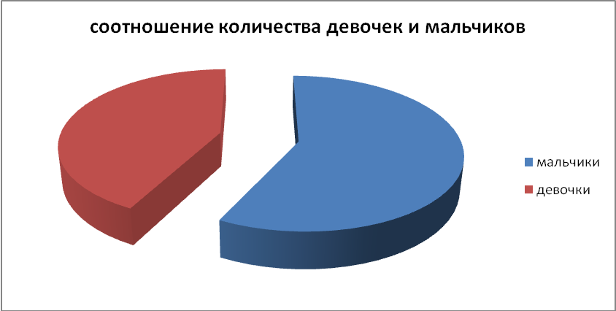

Возрастной состав по классам:
 | 2002 | 2001 | 2000 | 1999 | 1998 | 1997 | 1996 | 1995 | 1994 | 1993 | 1992 | 1991 | итог
1 класс | 6 | 7 | 6 | 1 |  |  |  |  |  |  |  |  | 20
2 класс |  | 3 | 17 | 5 |  | 1 |  |  |  |  |  |  | 26
3 класс |  |  | 4 | 9 | 1 | 2 |  |  |  |  |  |  | 16
4 а класс |  |  |  | 4 | 8 | 1 | 1 |  |  |  |  |  | 14
4 б  Класс |  |  |  | 5 |  | 5 |  |  |  |  |  |  | 10
5 а  Класс |  |  |  | 5 | 8 | 3 | 1 |  |  |  |  |  | 17
5 б класс |  |  |  |  | 2 | 4 | 7 | 4 |  |  |  |  | 17
6 класс |  |  |  |  |  | 4 | 12 | 5 | 4 | 1 | 1 |  | 27
7 класс |  |  |  |  |  |  | 4 | 11 | 5 | 2 | 2 |  | 24
8 класс |  |  |  |  |  |  |  |  | 11 | 3 | 1 |  | 15
9 класс |  |  |  |  |  |  |  |  | 3 | 7 | 2 | 2 | 14
Итого | 6 | 10 | 27 | 29 | 19 | 20 | 25 | 20 | 23 | 13 | 6 | 2 | 200

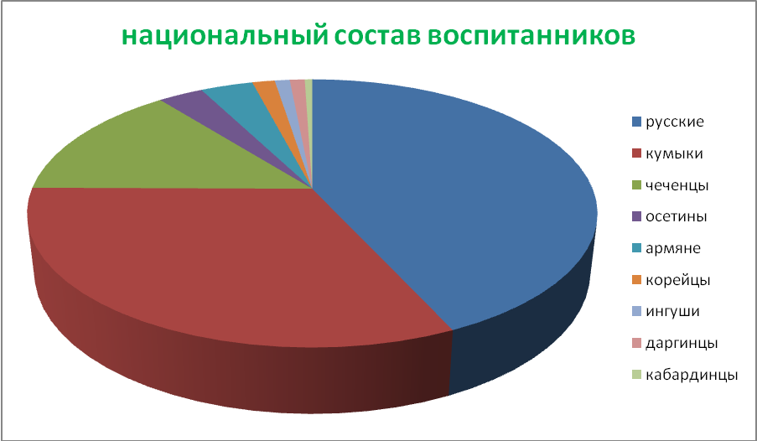

Основная масса воспитанников – жители сел Моздокского района и города Моздока из социально незащищенных слоев:
малообеспеченные | Многодетные | Одинокие матери | Детский дом | Дети под опекой
110 | 11 | 13 | 20 | 11

Отчислений воспитанников в течение последних 3-х лет за неуспеваемость или плохое поведение из школы-интерната не было. Движение учащихся происходит постоянно.
Выбытие по годам:
Год | Кол-во выбывших  всего | За пределы района | В школы по месту жительства | ГОУ ПУ | Вечерняя Школа | Коррекционный интернат №2  Г.Моздока
2007 | 38 | 9 | 20 | 3 | 5 | 1
2008 (на 01.09.08г.) | 25 | 5 | 14 | 1 | 2 | 3

Выбывшие по классам:
Год | 1 класс | 2 класс | 3 класс | 4  класс | 5 класс | 6 класс | 7 класс | 8 класс | 9 класс | 11 класс
2007 | 2 | 3 | 4 | 4 | 7 | 1 | 5 | 4 | 7 | 1
2008 (на 01.09.08г.) | - | - | 1 | 1 | 8 | 4 | 4 | 3 | 3 | 1

Основной причиной оттока детей является регулярное повышение платы за проезд , а в интернате количество спальных мест ограничено.
Прибытие по годам (без набора в 1-й класс):
Год | Кол-во прибывших | Из других регионов | Из других школ района | Прочее
2007 | 12 | 3 | 9
2008 (на 01.09.08г.) | 36 | 2 | 33 | 1 (из детского дома)

Прибывшие по классам:
Год | 1 класс | 2 класс | 3 класс | 4  класс | 5 класс | 6 класс | 7 класс | 8 класс | 9 класс | 11 класс
2007 | 1 | - | 2 | 3 | 2 | 3 | 1 | - | - | -
2008 ( на 01.09.08) |  | 7 | 7 | 4 | 9 | 3 | 3 | 3 | -

С 01.09.2007г. согласно плану модернизации образования района в нашем учреждении не осуществлялся набор в 10-й класс, а с 01.09.2008г. школа-интернат перешел на две ступени обучения: начальную и основную.
Учебный план на 2008-09 уч. год

Предметы | 1 | 2 | 3 | 4а | 4б  КВ | 5а | 5б | 6 | 7 | 8 | 9
Осетинский |  | 3 | 3 | 3 |  | 3 | 3 | 3
ТКО |  |  |  |  |  |  |  |  |  | 1 | 1
Русский яз | 9 | 9 | 9 | 9 | 8 | 6 | 6 | 5 | 4 | 3 | 2
Литература |  |  |  |  |  | 3 | 3 | 3 | 2 | 2 | 3
Иностранный яз. |  | +2 | +2 | +2 |  | 3 | 3 | 3 | 3 | 3 | 3
Математика | 4 | 4 | 4 | 4 | 5 | 5 | 5 | 5 | 5 | 5 | 5
Информатика |  | +1 |  |  | +1 |  |  |  | 1 | 1 | 1
История |  |  |  |  |  | 2 | 2 | 3 | 2 | 2 | 2
История РСО |  |  |  |  |  | 1 | 1 |  |  |  | 1
Общество |  |  |  |  |  |  |  |  |  | 1 | 1
География |  |  |  |  |  |  |  | 2 | 2+1 | 2 | 2/1
География РСО |  |  |  |  |  |  |  |  |  |  | 0/1
Окружающий мир | 1+1 | 1 | 2 | 2 | 2 | 2 | 2
Биология |  |  |  |  |  |  |  | 2 | 2 | 2 | 2
Физика и астр. |  |  |  |  |  |  |  |  | 2 | 3 | 3
химия |  |  |  |  |  |  |  |  | +1 | 2+1 | 2
Музыка | 1 | 1 | 1 | 1 | 1 | 1 | 1 | 1 | 1
ИЗО | 1 | 1 | 1 | 1 | 1 | 1 | 1 | 1 | 1
МХК |  |  |  |  |  |  |  |  |  | 1
Физкультура | 2 | 2 | 2 | 2 | 2 | 2 | 2 | 2 | 2+1 | 2 | 2
Труд | 1 | 1 | 1 | 1 | 2 | 1 | 1 | 1 | 2 | 2 | 2
Черчение |  |  |  |  |  |  |  |  |  | 1
ОБЖ |  |  |  |  | +1 | +1 |  |  | +1 | +1 | +1
Итого: | 20 | 25 | 25 | 25 | 23 | 31 | 30 | 31 | 33 | 35 | 33
Инд.занятия:
Коррекция памяти |  |  |  |  | 1/0
Коррекция у психолога |  |  |  |  | 0/1
Нач. геометрия |  |  |  |  |  |  |  | 1
История религии |  |  |  |  |  |  |  |  | 1
Литературное чтение |  |  |  |  |  |  | 1
Элективные курсы:  Математика  Русский язык  МХК  НВП |  |  |  |  |  |  |  |  |  |  | 0/1  0/1  1/0  1/0
САН ПИН | 20 | 25 | 25 | 25 | 24 | 31 | 31 | 32 | 34 | 35 | 35

В рамках реализации программы развития школы-интерната №1, принятой до 2010 года в учебном плане выделены дополнительные часы на физкультуру и ОБЖ, введены нетрадиционные курсы: история религии, начальная геометрия, литературное чтение, английский язык и информатика в начальной школе
На региональный компонент выделяется 24 часа в неделю, в том числе изучение осетинского языка 18 часов.
Предпрофильное обучение включает часы элективных курсов учебного плана (НВП, подготовка к ЕГЭ по русскому языку и математике , МХК).
За пределами учебного плана ( занятия во второй половине дня) для желающих организованы предметные кружки по филологии, математике, ИТК, биологии, риторика в начальной школе, ритмика, спортивные игры.

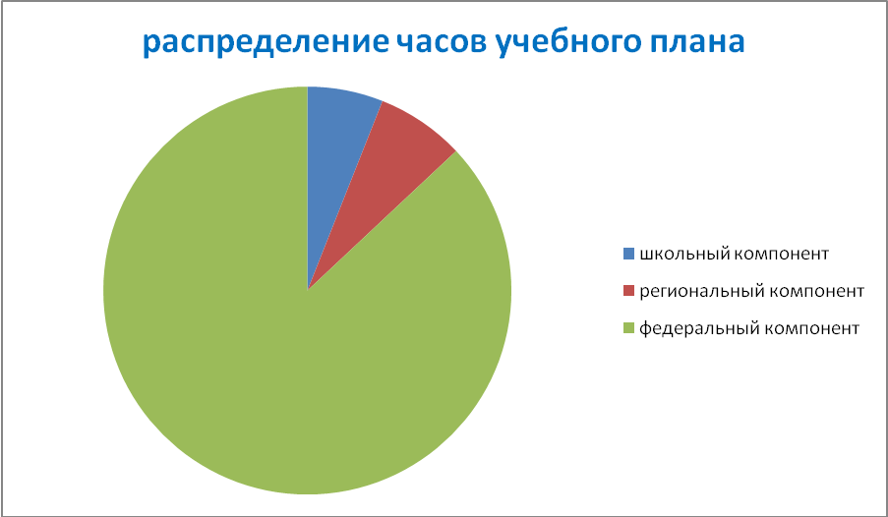

Педагоги работают по традиционным программам, используя на уроках элементы развивающего обучения, модульного обучения, ИКТ. Большое внимание в работе уделяется оздоровительной работе и военно-спортивному направлению в рамках реализации программы развития школы-интерната. В работе учителей начального звена отработана система индивидуального и дифференцированного обучения , т.к. до 40% обучающихся при поступлении имеют языковой барьер, и относятся к группе педагогически запущенных детей. Ежегодно с 1 по 31 июня и с 1 по 31августа организуется работа группы краткосрочного пребывания детей для подготовки их к школе.
Количество детей в группах краткосрочного пребывания по годам
Год | 2007г. | 2008г.
Кол-во детей | 10 | 15

В школе организована разносторонняя работа с различными группами детей:
- Индивидуальная работа по основным предметам;
- Ежедневные консультации педагогов для обучающихся;
- Работа предметных кружков и факультативов;
- участие в школьных конкурсах и соревнованиях
- участие в районных конкурсах и олимпиадах
- ежегодные премии из фонда директора за успешную учебу и победы в конкурсах
С 2006г. по решению районной ПМП комиссии в школе открыт коррекционный 2 «Б » класс для 12 учащихся. На 1.09.08г. в данном классе (4 «Б») 10 обучающихся. Для детей из группы педагогически запущенных, слабоуспевающих организована ежедневная индивидуальная работа учителей-предметников . Составлено расписание консультаций . Данная работа на постоянном контроле администрации школы-интерната. Работают группы продленного дня в каждом классе. Под присмотром опытных воспитателей с детьми проводятся воспитательная работа, часы самоподготовки. Для организации помощи родителям, педагогам, коррекционной работы с воспитанниками в штатное расписание введены должности психолога и социального педагога. Их работа помогла выявить детей с отклонениями в развитии и с согласия родителей и по заключению районной ПМП комиссии они перешли на обучение в коррекционный интернат №2
Школа-интернат №1 предоставляет следующие образовательные услуги :
- подготовка к ЕГЭ выпускников,
- тренировочное компьютерное тестирование по предметам,
- работа в интернете для учащихся и педагогов,
- предоставление книжного фонда библиотеки ( в том числе учебники),
- консультации педагогов по основным предметам,
- участие в работе кружков различного направления: прикладные, творческие, предметные, спортивные.
Данные образовательные услуги проводятся силами своего педагогического состава, а также специалистами, приглашаемыми из ЦДТ, СЮН, краеведческого музея, спортивной школы. Все образовательные услуги предоставляются бесплатно.
Школа-интернат проводит активную работу по адаптации детей, попавших в трудную жизненную ситуацию ( неблагополучные семьи, пьющие родители, неполные семьи и т.д.). В данной работе нам оказывают помощь многие организации: районный попечительский совет, национальные общества «Ныхас» и «Намус», Главы сельских Администраций и города Моздока. С сотрудниками Дома Дружбы, детской библиотеки им.А.Гайдара и краеведческого музея регулярно проводятся различные совместные мероприятия, что неоднократно отражалось в районных газетах «Моздокский вестник» и «Время, события, документы».

Работа родительского комитета:
- Участие в традиционных общешкольных мероприятиях ( осенняя ярмарка, Новый год, день Матери, день рождения интерната , конкурс бабушек и мам «Самая заботливая», соревнования «Самая спортивная семья» т.д.
- Члены родительского комитета являются членами Совета профилактики
- Родители являются наблюдателями на переводных и выпускных экзаменах.
- Решение вопросов, связанных с благоустройством и ремонтом учреждения.

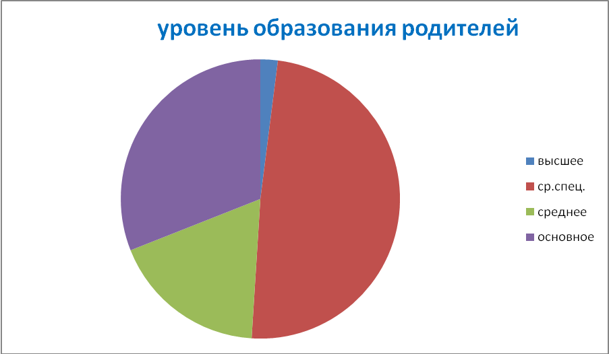

Структура управления школы-интерната №1
Учредитель

РУО

ЦДТ, СЮН краев. музей , дет.библиотека ПДН, КДН
Общественные организации: Управляющий совет, родительский комитет, попечительский совет

Школа-интернат №1
г. Моздока

Метод.совет
Педсовет
ШМО, комиссии.

Общее собрание
коллектива
Детская
Организация

Административные
планерки
Совет
учащихся
отряды

Условия осуществления образовательного процесса.
В учреждении работает кабинетная система. Оборудованы следующие кабинеты:
- 2 кабинета русского языка,
- кабинет осетинского языка,
- кабинет английского языка,
- кабинет математики,
- кабинет физики,
- кабинет химии и биологии,
- кабинет истории ,
- кабинет информатики,
- кабинет ОБЖ,
- кабинет географии,
- 6 кабинетов начальных классов.
Получено новое оборудование для следующих кабинетов: русский язык, литература, математика, начальная школа, история, биология, физика, химия, информатика, ин. язык. Имеется игровая комната, кабинет психологической разгрузки, актовый зал, столовая, спортивный зал и тренажерный кабинет, библиотека. Начата работа по созданию школьного музея.
Начало уроков в 8.15, продолжительность уроков 45 минут ( в 1 классе 35 минут), две перемены по 15 минут ( для приема 2-го завтрака по отдельному графику), остальные перемены по 10 минут. После окончания уроков классные руководители передают воспитанников воспитателям, которые организуют работу второй половины дня по следующему режиму:
- 13.00 – обед;
- 13.30 - свободное время (игры, занятия по интересам – кружки, секции);
- 15.00 – самоподготовка;
- 18.00 – ужин
- 18.30 – клубные часы для сводных групп, кружки, секции.
- 20.30 - вечерний туалет
- 21.00 – сон

Средняя наполняемость классов 18 уч-ся, в начальной школе – 15 уч-ся, в основной – 19 уч-ся, что соответствует типовому положению о школах-интернатах и принятому Уставу. Имеется класс выравнивания – 4 «Б», где обучается 10 уч-ся, 5 «Б» класс является классом компенсирующего обучения. В 9 классе обучается 14 уч-ся.
Сметой расходов на 2008 год заложено 7 557.000 рублей. В 2007году фактический расход составил 8 135 806 рублей. В составе расходов 71,6% составляла заработная плата, коммунальные платежи и земельный налог составили 17,6%, на приобретение основных средств израсходовано 10,8%. Из внебюджетных средств ( аренда, спонсорская помощь выпускников, родителей и меценатов) были выделены на приобретение твердого инвентаря и проведение ремонтных работ около 100000 рублей. Ведется активная работа по привлечению внебюджетных средств на приобретение оборудования и дальнейшее благоустройство помещений и спортивно-игрового городка на школьной территории.
Материально-техническая база школы-интерната находится в целом в удовлетворительном состоянии. Здание учебного корпуса и столовой отвечают требованиям СанПин, ТБ и поддерживаются в хорошем санитарно-гигиеническом состоянии. Благоустраивается пришкольный участок. Уровень оснащения учебного процесса учебным, наглядным оборудованием в целом соответствует уровню оснащенности других школ района и постоянно пополняется. В школьную библиотеку за последние 2 года приобретено более 20 экземпляров энциклопедической и детской литературы. В течение последних 2-х лет ведется подписка на учебно-методический периодические издания, учебно-методическую литературу, а также приобретаются новые программы обучения и новые учебные пособия на СD-носителях. В библиотеке имеется детская и учебная литература для обучающихся.
Учреждение укомплектовано полностью педагогическими кадрами:
Возрастная характеристика педагогических кадров:
Кол-во педагогов старше 55 лет | Кол-во педагогов от 35 до 55 лет | Кол-во педагогов до 30 лет | Молодые специалисты | Педагоги , продолжающие образование
10 | 23 | 5 | 3 | 2

Уровень квалификации педагогов
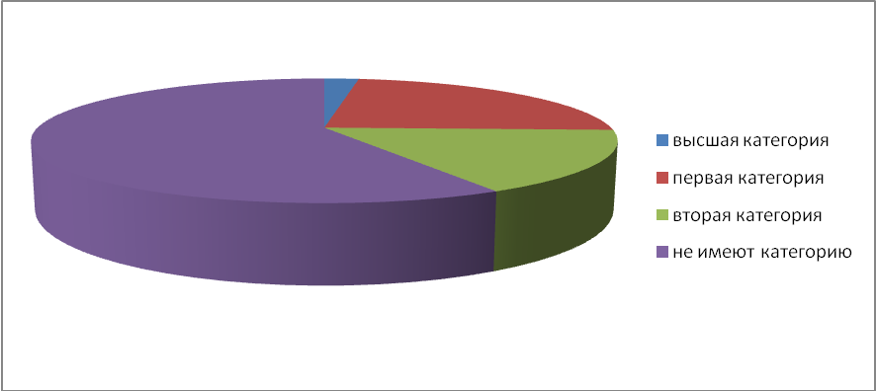
Педагоги регулярно повышают свой профессиональный уровень в рамках производственной учебы , самообразования, активно участвуют в работе районных методических объединений. За последние три года курсы повышения квалификации прошли 11 педагогов. Доля педагогов , имеющих награды составляет 14%, в том числе звание «Почетный работник образования» имеют 3 педагога.
В школе имеются 17 компьютеров, 14 из которых подключены к локальной сети и имеют выход в интернет. Все учащиеся и педагоги имеют возможность использовать компьютеры для подготовки к урокам. Постепенно собирается медиатека, которая доступна для использования.
Безопасность школы-интерната осуществляется силами всего коллектива сотрудников и воспитанников. Разработаны и находятся под постоянным контролем:
- Правила поведения воспитанников интерната;
- различные инструкции по действию коллектива в чрезвычайных ситуациях
- планы эвакуации по кабинетам, этажам, спальням и в целом по школе
- регулярными стали тренировки по экстренной эвакуации всего коллектива.
- Оформлены уголки безопасности
- Проводятся по графику инструктажи с воспитанниками и сотрудниками.
- В стадии решения находится вопрос об укреплении ограждения школьной территории.
- Ликвидирована платная стоянка автомашин под окнами нашей столовой, там установлены дополнительные ограждения
- Приобретены и установлены новые входные двери, заменены 90% дверей запасных выходов.
- Школьный двор полностью освещается в темное время суток.
- Организовано круглосуточное дежурство сторожей и вахтеров, свободного доступа в школу-интернат для посторонних лиц нет.
- Организовано по графику дежурство детей и педагогов по школе, столовой, спальному корпусу и в школьном дворе
- При проведении общешкольных мероприятий с приглашением большого числа посторонних лиц мы приглашает сотрудников милиции.
- Оборудована тревожная кнопка для вызова сотрудников вневедомственной охраны.
- Установлена противопожарная сигнализация и система оповещения.
- Телефонная связь с определителем номера
В школе – интернате имеется медицинский кабинет, где с 7.30 до 19.30 принимают детей медицинские сестры и детский врач. Они следят за соблюдением санитарно-гигиенических норм и правил во всех помещениях, а также контролируют работу столовой и кухни, технологический процесс приготовления пищи.

Результаты образовательной деятельности

В течение последних двух лет решением педагогического совета проводится промежуточная аттестация обучающихся 5-8 классов. Проводятся по итогам учебного года 3 экзамена: письменные - по русскому языку и математике; устные – по решению педсовета Результаты 2007-08 уч.года следующие:
Класс | Предмет | % успев. | %  кач-ва | Средний балл | Учитель | примечание
5 «А» | Русский яз. | 100 | 8 | 3 | Белоусова Л.И. | диктант
5 «Б» | Русский яз. | 87,5 | 0 | 2,7 | Петренко Р.А. | диктант
6 | Русский яз. | 100 | 23 | 3,2 | Сурда Т.Д. | диктант
7 | Русский яз. | 83,3 | 9 | 2,9 | Петренко Р.А. | диктант
8 | Русский яз. | 100 | 28 | 3,0 | Сурда Т.Д | изложение
Математика
5 «а» | Математика | 100 | 22 | 3,2 | Гаврилова А.А. | тест
5 «Б» | Математика | 87 | 0 | 2,7 | Гаврилова А.А. | Контр.раб.
6 | Математика | 56 | 17 | 2,7 | Гаврилова А.А. | Контр.раб.
7 | Математика | 67 | 30 | 2,6 | Гаврилова А.А. | Контр.раб.
8 | Математика | 94 | 17 | 3,1 | Трифонова Л.К. | Контр.раб.
 |  |  | Устные экзамены
5 «А» | Русский яз. | 100 | 21 | 3,2 | Белоусова Л.М.
5 «Б» | Русский яз. | 88 | 0 | 2,8 | Петренко Р.А.
6 | Ин.яз. | 94 | 5 | 2,9 | Правко И.В. Романенко О.Г.
7 | Математика | 92 | 17 | 3 | Гаврилова А.А.
8 | Литература | 100 | 39 | 3,2 | Сурда Т.Д.

Результаты итоговой аттестации
Класс | Предмет | % успев. | % кач-ва | Ср.балл | Ф.И.О. учителя
9 | Математика ЕГЭ | 100 | 50 | 3,5 | Анохина М.А.
9 | Русский язык ЕГЭ | 100 | 0 | 3 | Петренко Р.А.
9 | Физика | 100 | 28,5 | 3,4 | Бугаева Н.А.
9 | ОБЖ | 100 | 100 | 4,2 | Маричев О.Е.
11 | Математика ЕГЭ | 100 | 0 | 3 | Трифонова Л.К.
11 | Русский язык ЕГЭ | 100 | 0 | 3 | Белоусова Л.М.
11 | История | 100 | 0 | 3 | Гиоева Е.Х.
11 | Литература | 100 | 0 | 3 | Белоусова Л.М.
11 | ОБЖ | 100 | 100 | 4 | Маричев О.Е.

Динамика результатов обучения по годам
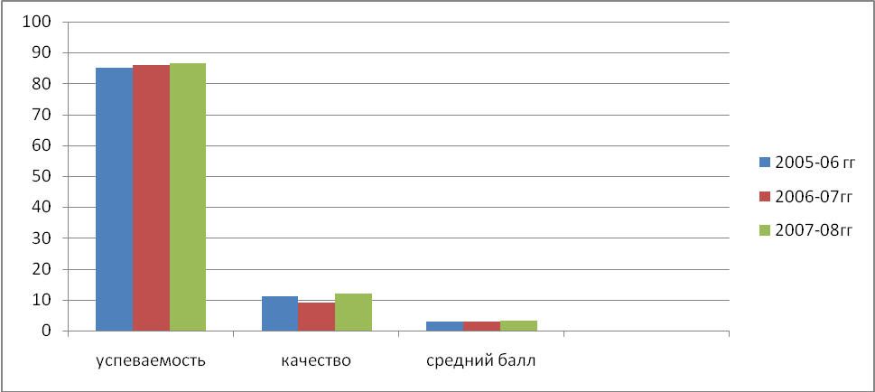

Результаты 2007-08 уч. года по ступеням обучения
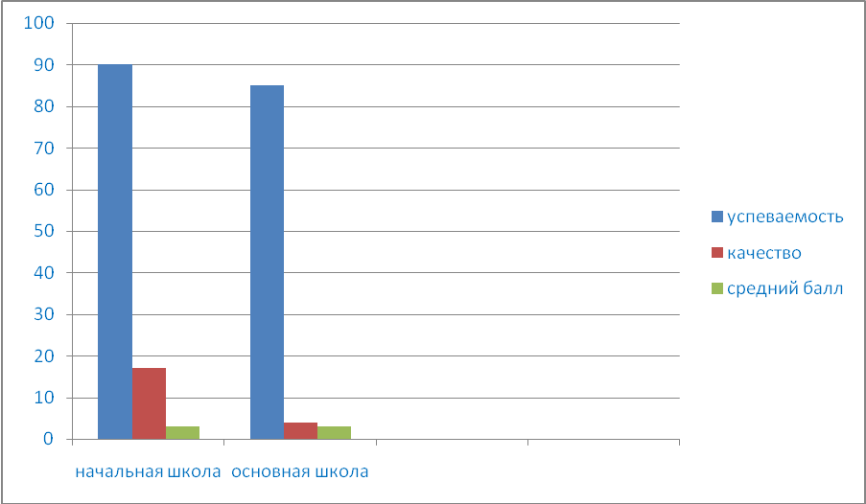

Результаты анкетирования
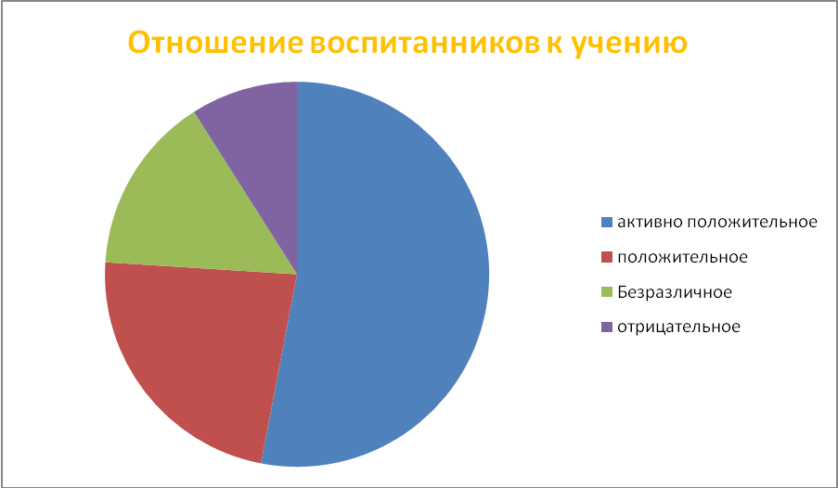

Рейтинг предметов в основной школе
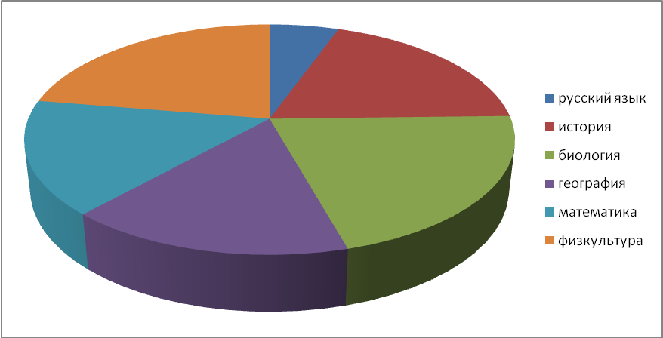

Выпускники 11 и 9 классов продолжают дальнейшее обучение в учебных заведениях республики и района.

Выпускники:
- 9 класса 2007-08 уч. года в полном составе продолжают обучение в Моздокском механико-технологическом техникуме
- 11 класса - 50% продолжают обучение в Пятигорском технологическом университете, а 50% призваны в ряды вооруженных сил.
В нашем учреждении много делается для воспитанников, создаются максимально благоприятные условия для их обучения, воспитания и проживания. Отмечается положительная динамика в уровне воспитанности, снижаются показатели заболеваемости, уменьшается количество воспитанников, состоящих на учете в ПДН. Большее количество детей являются участниками общешкольных и районных конкурсов и соревнований. Улучшаются бытовые условия пребывания детей в нашем учреждении, более разнообразным и калорийным становится питание детей.
Проблемы :
- Большое количество детей имеет языковой барьер,
- До поступления в школу большинство воспитанников не посещали детские дошкольные учреждения и подготовительные классы.
- Семьи многих наших воспитанников являются социально неблагополучными и не интересуются обучением и воспитанием своих детей
- Педагоги в большинстве своем работают по старым методикам и технологиям
Основными приоритетами для себя считаем:
- Создание благоприятной доброжелательной атмосферы в учреждении для обучающихся и сотрудников, использование здоровьесберегающих технологий.
- Контроль методики преподавания и повышение квалификации педагогов начальной и основной школы. Внедрение развивающих технологий и активное использование ИКТ в урочной работе.
- Развитие речи и познавательного интереса у обучающихся, использование для этого воспитательного потенциала.
- Создание оборонно-спортивного уклона в обучении ( т.к. 2/3 воспитанников – мальчики)
- Дошкольная подготовка детей к школе в группах краткосрочного пребывания

